长治市规划和自然资源局
关于对《长治市主城区S-32-02-02地块控制性详细规划修改》的公示
- 区位概况
本次规划修改地块位于《长治市主城区控制性详细规划》S单元S-32-02-02地块。规划修改地块位于英雄南路东侧，惠丰街南侧；规划修改用地面积约为46.95亩。
规划修改位置图
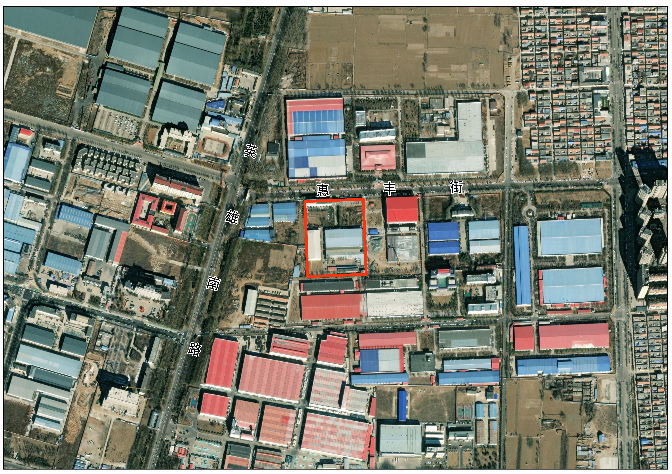
- 规划修改内容
本次规划修改结合长治市经开区产业发展需求将S-32-02-02地块分割为S-32-02-02a、S-32-02-02b两个地块，其中S-32-02-02a地块用地性质控制为商业用地（0901/B1），容积率控制为≤2.5，建筑密度≤40%，建筑高度≤60m，绿地率≥25% ；S-32-02-02b地块用地性质控制为公用设施营业网点用地（090105/B41），容积率≤1.0，建筑密度≤40%，建筑高度≤24m，绿地率≥20%。
规划修改前后控制指标对比一览表
 | 地块编号 | 用地性质 | 地块面积（M2） | 容积率 | 建筑面积（M2） | 建筑密度（%） | 建筑高度（M） | 绿地率（%）
原规划 | S-32-02-02 | M | 31297.72 | 1.5 | 46946.58 | 40 | 24 | 20
修改规划 | S-32-02-02a | 0901/B1 | 29297.23 | ≤2.5 | 73243.08 | ≤40 | ≤60 | ≥25
修改规划 | S-32-02-02b | 090105/B41 | 2000.49 | ≤1.0 | 2000.49 | ≤40 | ≤24 | ≥20
规划修改前后对比图
